111學年度寒假作業
111學年度七年級winter vacation homework Clsss: No.: Name:
- 1.將內容寫英文並翻出中文, 寫在每一頁旁邊欄位。
- 2.回答問題 祝你閱讀愉快!!

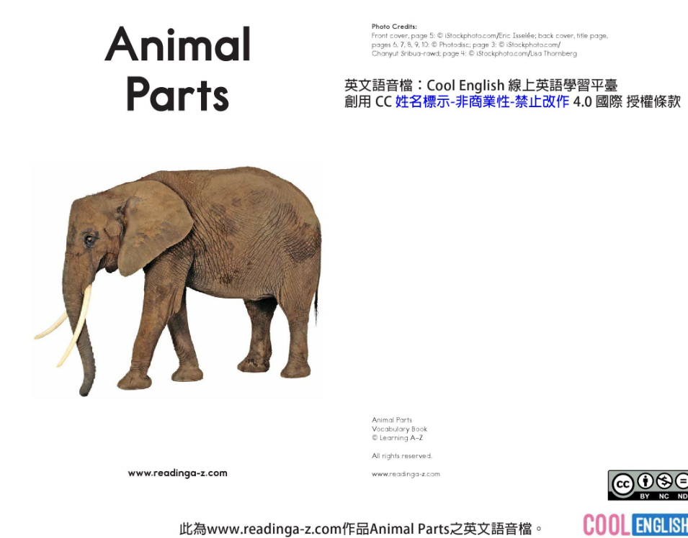
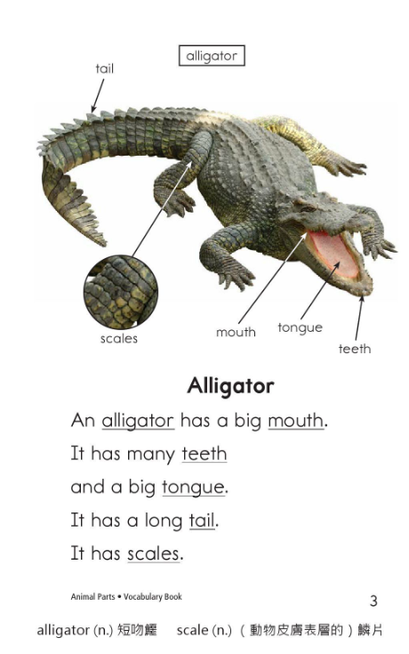  P1 |  | 單字 英 中  句子  英  中  英  中  英  中  英  中  英  中
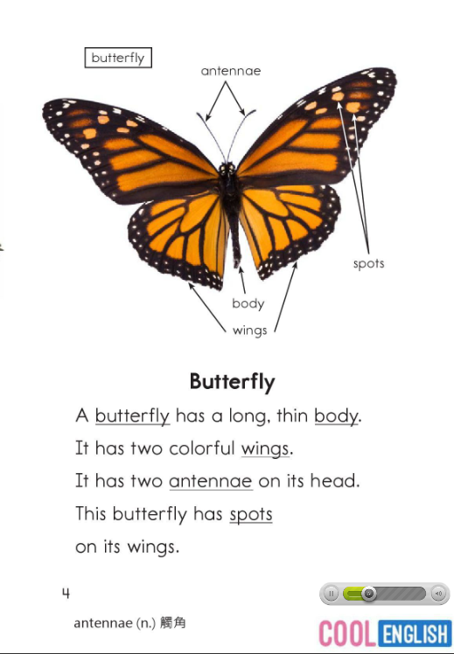 |  | 單字 英 中  句子  英  中  英  中  英  中  英  中  英  中
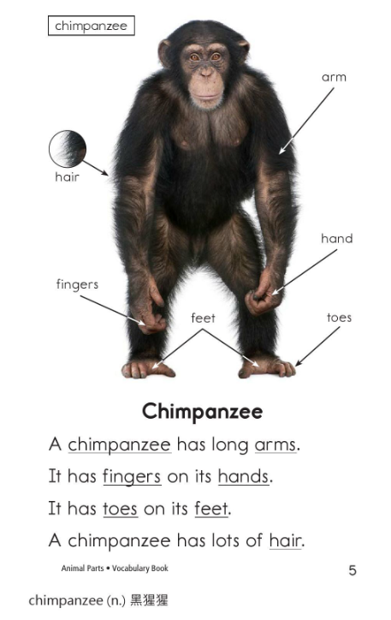  P2 |  | 單字 英 中  句子  英  中  英  中  英  中  英  中  英  中
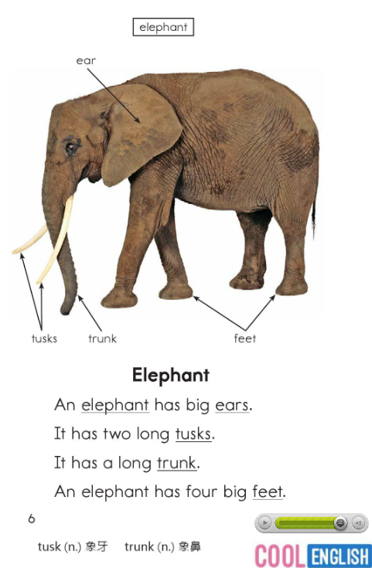 | 單字 英 中  句子  英  中  英  中  英  中  英  中  英  中
Q1: Which animal do you like in the book?

Q2: What do you want to talk to the elephant?

可以到網路看繪本有聲書喔!還有練習題可以做
你可以這樣做:
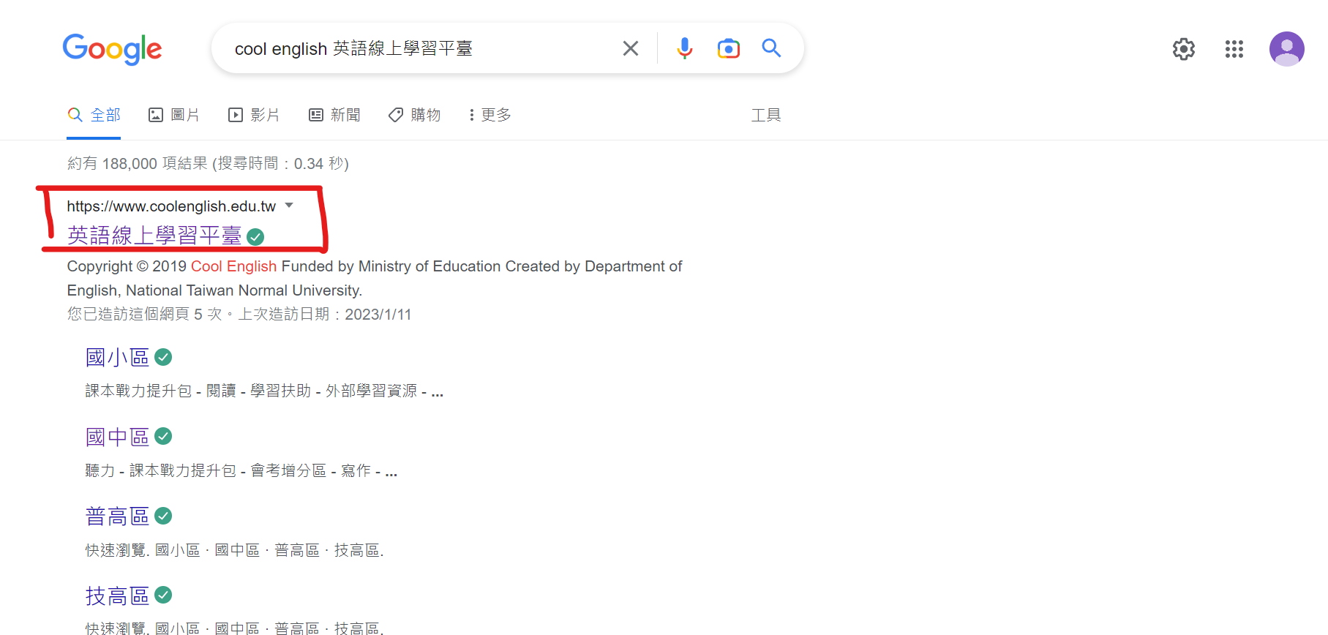 | 2. 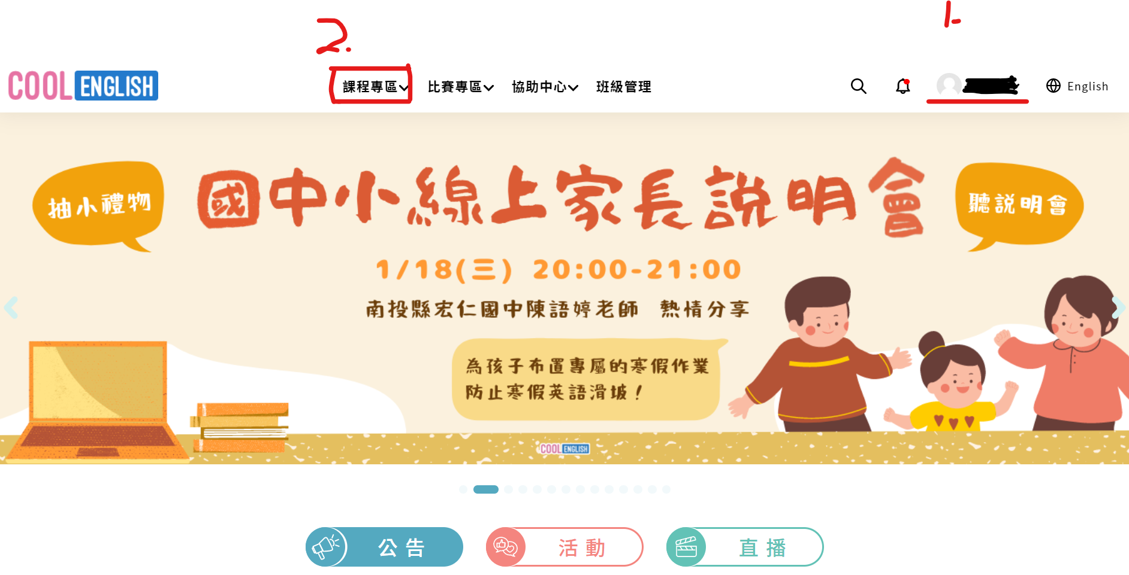
3. 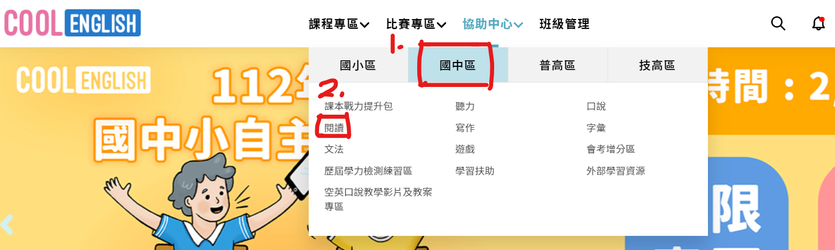  P3 | 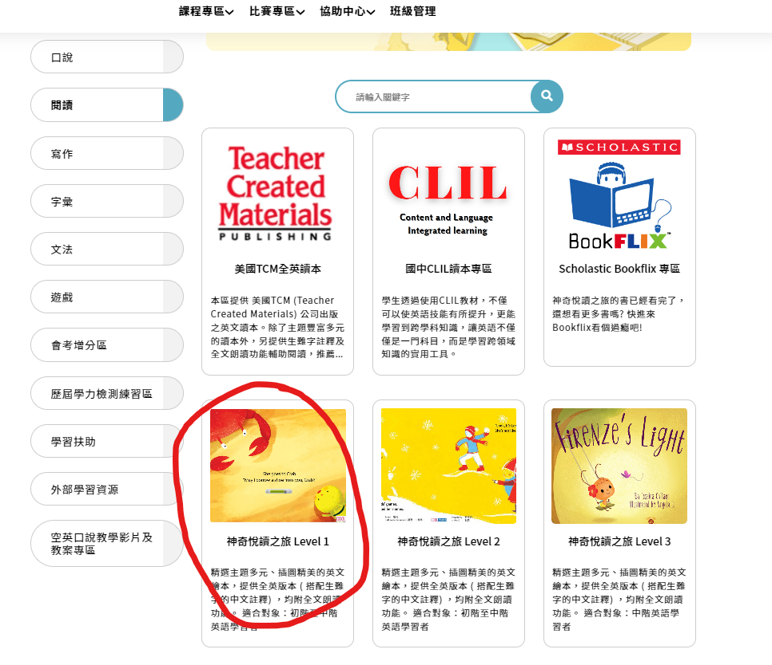  4.
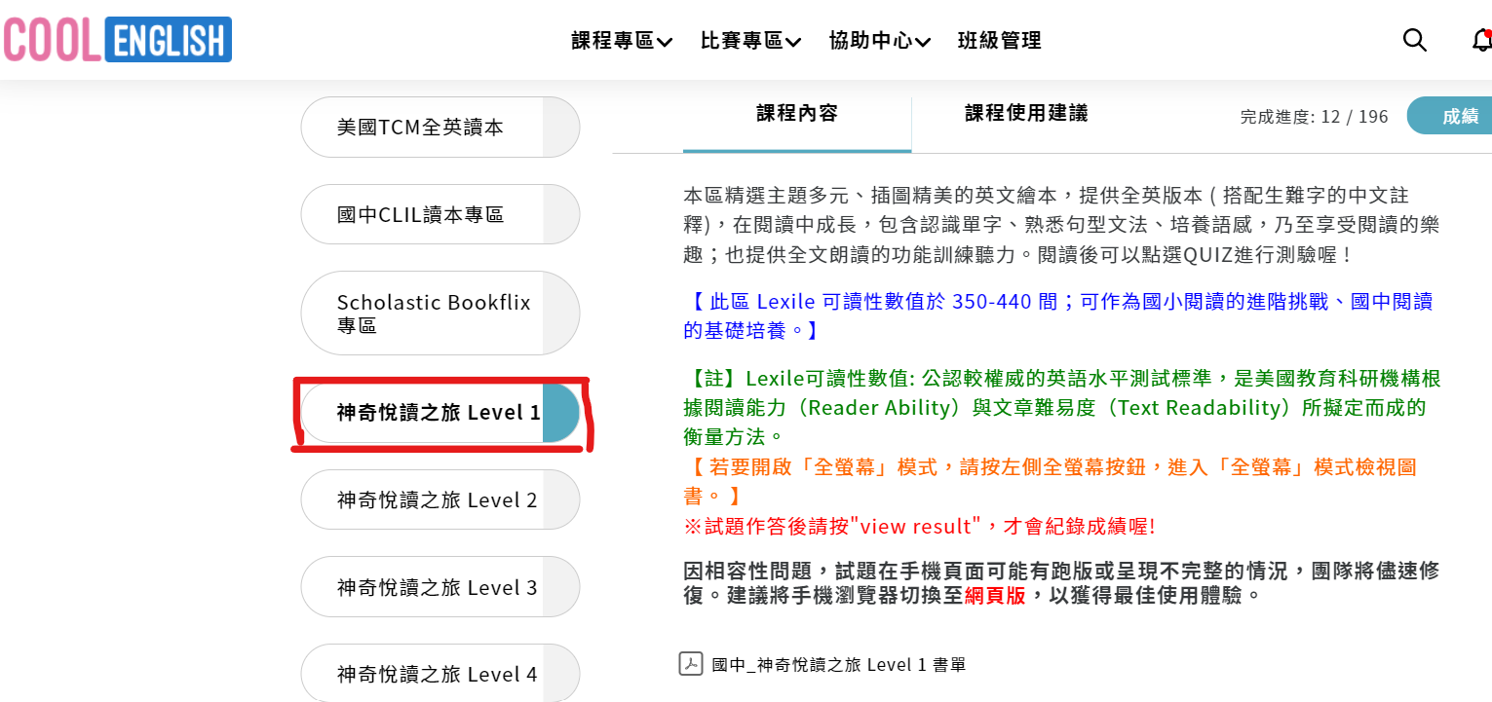  5. | 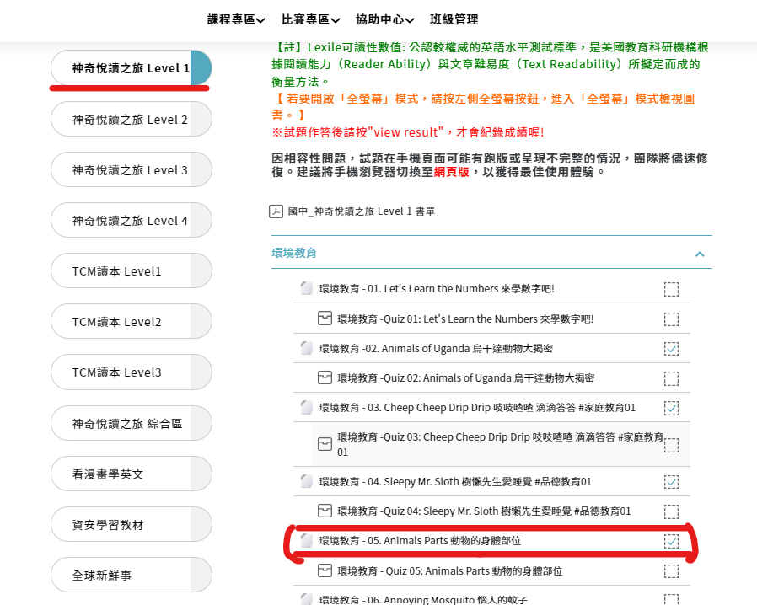  6.
P4

